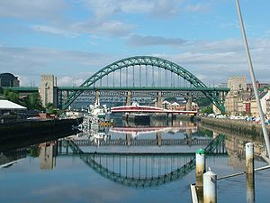**Tyne**

* De Tyne is een rivier in Noord-[Engeland](http://nl.wikipedia.org/wiki/Engeland).
* De river stroomt door de stad [Newcastle upon Tyne](http://nl.wikipedia.org/wiki/Newcastle_upon_Tyne).
* De Tyne is een samenvloeiing van twee rivieren, de Noordelijke Tyne (North Tyne) en de Zuidelijke Tyne (South Tyne).
* De twee stromen komen samen bij Warden Rock bij [Hexham](http://nl.wikipedia.org/wiki/Hexham) in [Northumberland](http://nl.wikipedia.org/wiki/Northumberland) bij een plaats die Meeting of the Waters genoemd wordt.
* Vanaf hier gaat de river verder als de Tyne.
* Het graafschap [Tyne and Wear](http://nl.wikipedia.org/wiki/Tyne_and_Wear) is naar de rivier vernoemd.